ter 2019

Robot explorateur Enrico Formenti et Marie Pelleau

Yacine Lotfi Chloé Maccarinelli Pierre Marion

Table des matières

1- Introduction 2

2- Etat de l’art 2

3- Travail effectué 2

1- Création/Adaptation des pièces 2

4- Gestion du projet 3

5- Conclusion 3

6- Perspectives et réflexions 3

ANNEXE 1 : POSITION DES CAPTEURS 4

# Introduction

Ce TER s’inscrit dans un projet de robot explorateur capable de détecter et éviter des obstacles. L’objectif principal était d’implémenter une version de l’algorithme A* sur Arduino. Or une redéfinition du sujet à été effectuée. En effet, au vu du temps imparti, de la pertinence et faisabilité du sujet, nous avons été amenés à créer un robot explorateur qui revient à son point de départ plutôt que de se focaliser sur l’algorithme de A*.

Notre groupe est composé de Yacine Lotfi, Chloé Maccarinelli et Pierre Marion et a été encadré par Madame Pelleau.

Dans ce rapport nous commencerons par détailler les contraintes de départ ainsi que les outils utilisés puis nous décrirons les travaux effectués avant de conclure et d’évoquer les possibles améliorations.

# Etat de l’art

# Travail effectué

## Création/Adaptation des pièces

La première étape imposée est la modélisation des pièces du kit Figure 1, afin de pouvoir les réutiliser. Pour cela, nous utilisons le logiciel Inkscape et retranscrivons toutes les mesures afin de pouvoir les découper dans du plexiglass à la découpeuse laser.

Les mesures :

Les mesures des pièces du kit ne sont pas forcément adaptées aux capteurs ultrasons que nous utilisons. De plus l’angle prédéfini ne permet pas aux capteurs de couvrir la zone de détection correctement. Nous effectuons un travail de réflexion sur la position des capteurs (voir annexe 1 : positions des capteurs).

Les pièces du robot nous étant imposées, nous devons nous adapter pour la position des capteurs. Au lieu de les positionner selon la réflexion vue en Annexe 1, nous les plaçons avec un angle d’environ 50 degrés d’écart chacun.

Figure 1 : kit imposé

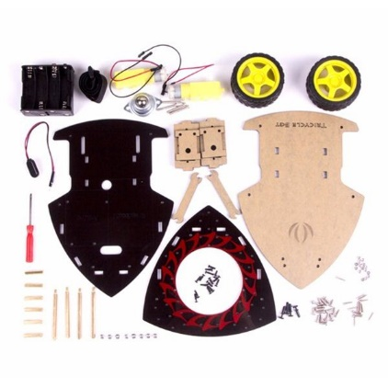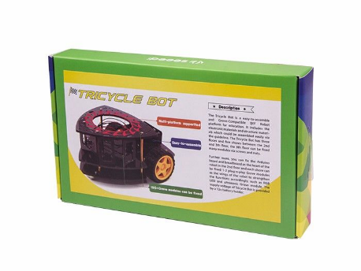

En annexe 2 : pièces inkscape vous pouvez retrouver toutes les pièces finales reproduites avec inkscape et utilisées pour notre robot.

# Gestion du projet

# Conclusion

# Perspectives et réflexions

# ANNEXE 1 : POSITION DES CAPTEURS

Position des capteurs  
Une image contenant capture d’écran

Description générée avec un niveau de confiance élevé

La principale réflexion ici est de connaître exactement l’angle de détection des capteurs afin de connaître l’angle A, d’estimer la distance maximale entre l’obstacle et le robot pour être détecté et enfin de prévoir une distance minimale entre l’obstacle et le robot pour que celui-ci puisse le dévier sans avoir à reculer et/ou entrer en collision.

Dans cette configuration il n’y a pas d’interférences possible entre les capteurs ultrasons, mais la position des obstacles est à prendre en compte. En effet, si un obstacle est à de plus de 30° du capteur il émettra un signal mais ne recevra pas de réponse. Comme expliqué ci-dessous extrait de <https://macduino.blogspot.com/2013/11/HC-SR04-part1.html> .

Le son est une onde longitudinale (c'est-à-dire qu'il progresse le long d'une ligne horizontale). Par conséquent, lorsque l'obstacle n'est pas parfaitement devant le module, les sons sont déviés et le signal d'écho risque de ne pas atteindre le capteur ni de l'atteindre très atténué et donc de ne pas être détecté (voir la figure ci-dessous).

[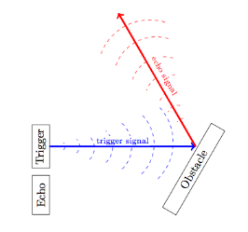](https://1.bp.blogspot.com/-XBTy4BdExjA/UoHreFiHbTI/AAAAAAAAAHo/hlZm_cywuBQ/s1600/SensorSignalDeflection.png)

Lorsque l'obstacle est à un angle supérieur à 30 ° par rapport à la direction de propagation du signal de déclenchement, le capteur donne des résultats erratiques.

Ainsi selon le constructeur et en se référant aux tests d’autres chercheurs nous allons nous référer à ces chiffres pour notre premier prototype.

Le capteur HC-SR04

**Caractéristiques :**

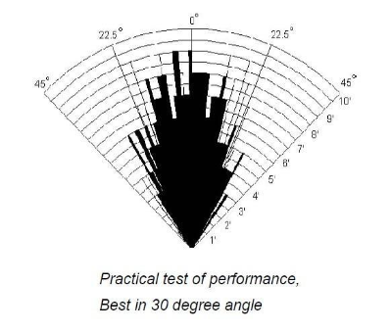Dimensions : 45 mm x 20 mm x 15 mm  
Plage de mesure : 2 cm à 400 cm  
Résolution de la mesure : 0.3 cm  
Largeur d'impulsion sur l'entrée de déclenchement : 10 μs (Trigger Input Pulse width)

Angle de mesure efficace : 15 ° (de chaque côté) donc 30°   
 entre chaque capteur

**Broches de connexion :**

Vcc= Alimentation +5 V DC  
Trig= Entrée de déclenchement de la mesure (Trigger input)  
Echo= Sortie de mesure donnée en écho (Echo output)  
GND= Masse de l'alimentation

En utilisant ces données nous rejoignons la réflexion retrouvée ici : <https://macduino.blogspot.com/2013/11/hc-sr04-using-multiple-ultrasonic.html> . Ainsi nous pouvons nous baser sur les calculs de Mr Formenti pour définir la position exacte de nos capteurs suivant le schéma suivant :

Une image contenant texte

Description générée avec un niveau de confiance très élevé

# ANNEXE 2 : PIECES INKSCAPE

